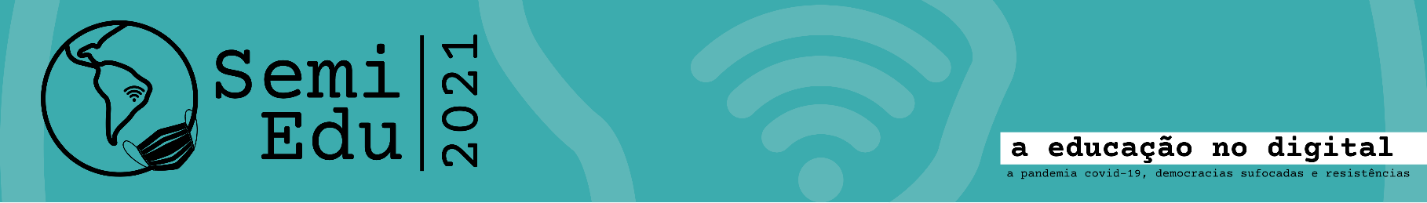

MODELO DE FORMATAÇÃO PÔSTER PARA O SEMIEDU 2021: TÍTULO (Times New Roman, 14, caixa alta, centralizado)

Fulano da Silva (PPGE/UFMT) – fulanodasilva@gmail.com
Autor 2 (instituição) – E-mail
Autor 3 (instituição) – E-mail
Autor 4 (instituição) – E-mail
GT X: YYYYYYY

Resumo:
O resumo é um elemento obrigatório, constituído de uma sequência de frases concisas e objetivas (e não de uma simples enumeração de tópicos), devendo apresentar em sua estrutura quatro elementos básicos: uma breve introdução; objetivo do trabalho; procedimentos metodológicos e; principais resultados; quando for o caso, também deverão constar as conclusões do trabalho. Este deverá conter no mínimo 100 (cem) e no máximo 200 (duzentas) palavras, formatado em espaço simples (Fonte: Times New Roman, Tamanho: 10, justificado). Abaixo do resumo deverão constar as Palavras-chave (Fonte: Times New Roman, Tamanho: 10) com no mínimo 03 (três) ou no máximo 05 (cinco) palavras, separadas entre si por ponto e finalizadas também por ponto. As palavras-chaves devem ser aquelas mais representativas do conteúdo do trabalho, elaboradas de forma coesa e específica.
Palavras-chave: Pôster. Modelo de estrutura. Normas para publicação.

1 Introdução

O objetivo deste documento é auxiliar as pessoas autoras sobre o formato a ser utilizado nas propostas de texto pôster, cujas contribuições sejam originais e inéditas, submetidas ao SemiEdu 2021 – A educação no digital: a pandemia Covid-19, democracias sufocadas e resistências – que ocorrerá no período de 08 a 11 de novembro do ano de 2021, organizado pelo Lêtece/PPGE/IE/UFMT. No modelo do artigo completo há especificações de maiores detalhes da formatação.
Este documento foi elaborado de acordo com o modelo indicado para a formatação de pôsteres. Assim, serve de referência e comenta os diversos aspectos da formatação. Sugere-se sua leitura atenta. Como fundamentação, o presente modelo utiliza as seguintes normas da Associação Brasileira de Normas Técnicas (ABNT).
Os textos podem ser aceitos na íntegra (sem restrições) ou recusados. Cada pessoa poderá submeter um (1) trabalho na condição de autora principal e, até, 4 (quatro) trabalhos em situação de coautoria.
Observe as instruções e formate sua proposta de texto de acordo com este padrão. Recomenda-se o uso dos estilos de formatação pré-definidos que constam neste documento.

2 Regras gerais de formatação

O texto do trabalho deverá ser digitado na cor preta, em formato de papel A4 (21 cm × 29,7 cm), margens de 3cm (superior e esquerda) e 2cm (inferior e direita). Poderão ser utilizadas outras cores, mas somente para as ilustrações (desenho, esquema, fluxograma, fotografia, gráfico, mapa, organograma, planta, quadro, retrato, figura, imagem, entre outros).
A fonte a ser empregada é a Times New Roman, tamanho 12, espaçamento 1,5 pts entre linhas, 6 pts entre parágrafos e entre tópicos “uma linha em branco – espaçamento 1,5 pts”. O parágrafo deverá ter recuo de 1cm (conforme este modelo), com exceção das citações com mais de 3 linhas, que deverão ter fonte menor (tamanho 10), espaçamento simples e recuo de 4 cm. O texto deve ser escrito no formato do programa Microsoft Word.
O texto do pôster em sua totalidade (elementos pré-textuais, textuais e pós-textuais) deve conter entre 5 (cinco) e 8 (oito) páginas.

3 Estrutura

O texto do pôster deve possuir, em sua estrutura, elementos pré-textuais (título do texto, identificação de autoria, resumo, palavras-chave), textuais (introdução, desenvolvimento e conclusão) e pós-textuais (referências, apêndices e anexos, se houver necessidade dos dois últimos).
O título e subtítulo (se houver) devem figurar na página de abertura, separados por dois-pontos (:) e na língua do texto. Na sequência, deverá constar a identificação das pessoas autoras, o resumo e as palavras-chave na língua do texto. Como apoio, disponibilizamos neste documento o modelo do título, identificação de autoria, resumo e palavras-chave, que poderá se aproveitado para edição.

4 Títulos das seções

Os títulos das seções (partes principais, seções primárias) e seus subtítulos devem ser posicionados à esquerda, numerados com algarismos arábicos (1, 2, 3, etc.) e somente com a primeira inicial maiúscula. Deve-se utilizar texto com fonte Times New Roman, tamanho 12, em negrito. Não coloque ponto final nos títulos.
Os mesmos deverão ser separados do texto que os sucede ou que os precede por um espaço entre as linhas de 1,5 pts.

4.1 Títulos das subseções

Os títulos das subseções do trabalho (seções secundárias e outras) e seus subtítulos devem ser posicionados à esquerda, numerados com algarismos arábicos de modo que expressem a organização hierárquica da respectiva subseção (1.1, 1.2, 1.3, etc.) e somente com a primeira inicial maiúscula. Deve-se utilizar texto com fonte Times New Roman, tamanho 12, em negrito. Também não deve ser colocado ponto final nestes títulos.

5 Corpo do texto

O corpo do texto deve iniciar imediatamente abaixo do título ou subtítulo das seções bem como das subseções. O corpo de texto deve utilizar fonte tipo Times New Roman, tamanho 12, justificado, com espaçamento 1,5 pts entre as linhas. O corpo de texto também deve utilizar um espaçamento de 6 pts depois de cada parágrafo, exatamente como este parágrafo.
Notas de rodapé¹: as notas de rodapé podem ser utilizadas sob a formatação de fonte Times New Roman, tamanho 10, justificado, com espaçamento simples entre as linhas.
No caso do uso de listas, deve-se usar o marcador que aparece a seguir, lembrando mais uma vez que este modelo se encontra devidamente formatado, podendo ser utilizado para edição dos textos:
- As listas devem ser justificadas, da mesma maneira que os trechos de corpo de texto;
- Use ponto-e-vírgula para separar os itens de uma lista, exceto no último item.
É possível, também, o uso de alíneas, que obedecem às seguintes indicações:
- Cada item de alínea deve ser ordenado alfabeticamente por letras minúsculas seguidas de parênteses, como neste exemplo;
- Use ponto-e-vírgula para separar as alíneas, exceto no último item.
6 Formatação de tabelas, figuras e outras ilustrações

De modo geral, as ilustrações possuirão título (cabeçalho), localizado na parte superior e antecedido da palavra que o designa, seguido do número de ordem de ocorrência no texto, em algarismos arábicos e travessão, que serve para separação do título. A ilustração deve ser inserida o mais próximo possível do trecho a que se refere, conforme o projeto gráfico.
O título da ilustração deve indicar a natureza e abrangência geográfica e temporal dos dados numéricos, sem abreviações, com descrição por extenso de forma clara e objetiva. O título da ilustração deve estar em negrito, centralizado, fonte Times New Roman, tamanho 10, e não deve ser finalizado por um ponto (ver exemplos do Gráfico 1 e Tabela 1).
As fontes consultadas são obrigatórias, mesmo que se trate de produção da própria pessoa autora, devendo estar localizadas na parte inferior e conter notas e outras informações necessárias à sua compreensão (caso aplicável). A legenda da fonte deve estar em negrito, justificado abaixo da ilustração, utilizar a fonte Times New Roman, tamanho 10, e deve ser finalizada por um ponto (ver exemplos do Gráfico 1 e Tabela 1).

Gráfico 1 – Evolução da proporção de alunos em tempo integral matriculados no ensino médio por rede de ensino no Brasil

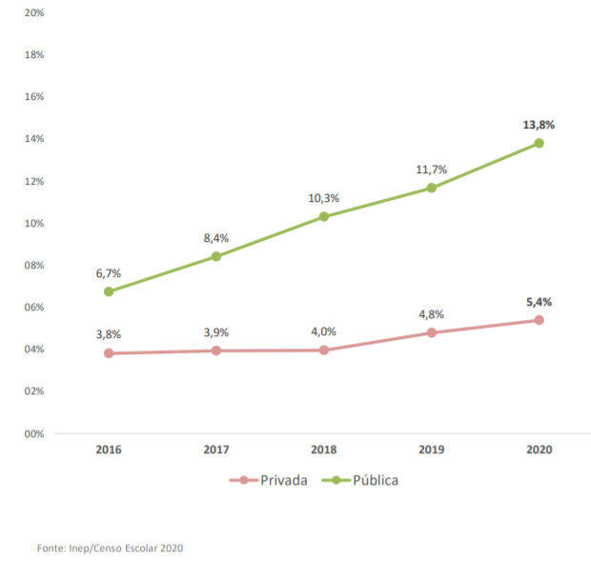
Fonte: Adaptado de Inep/Censo Escolar (2020).

Tabela 1 - Exemplo de tabela

Item | Quantidade | Percentual
Teoria social | w | 13%
Método | x | 27%
Questão | y | 11%
Raciocínio | z | 49%
Fonte: SemiEdu (2021).

7 Citações e formatação das referências

A citação adequada das fontes consultadas é fundamental para o enriquecimento do trabalho e indispensável para sua credibilidade, uma vez que, além de apresentar o posicionamento de diferentes especialistas com experiência e autoridade no assunto, atribuindo-lhes o crédito, revela aos leitores as bases teóricas das ideias e da argumentação da(s) pessoa(s) autora(s).
Por isso, a transcrição ou cópia de textos parciais ou integrais de outros autores sem dar-lhes os devidos créditos (com citação e referência), configura plágio, uma infração dos direitos autorais que pode implicar em penalidades judiciais, conforme define a Lei 9.610/98. Freitas (2012, p. 2) explica que “o plágio é uma conduta para o aluno que facilita a produção de trabalhos, diante da comodidade de ‘copiar-colar’ textos; principalmente utilizados da internet e assumi-los como de sua própria autoria”.
Uma vez posta esta situação, para se referir à ideia ou texto de outra pessoa, convém então, obrigatoriamente, citar e referenciar o material consultado. No caso de não existência de permissão prévia de utilização de obras de terceiros ou hipótese de limitação dos Direitos Autorais – art. 46 da Lei brasileira de Direitos Autorais – a(s) pessoa(s) autora(s), ciente(s) do teor dos artigos 24 e 29 do referido diploma normativo, assume(m) toda a responsabilidade por eventual violação de Direitos Autorais.

6.1 Como citar as informações corretamente

Conforme a norma anteriormente mencionada, a citação corresponde à menção no texto de uma informação colhida em outra fonte, podendo, assim, ser uma transcrição integral do texto (citação direta) ou paráfrase (citação indireta). Pode ser feita ainda uma citação de citação, que é quando se faz uma citação direta ou indireta de um texto ao qual a(s) pessoa(s) autora(s) não teve(tiveram) acesso diretamente, mas, apenas por meio da citação constante na obra de autoria de outra pessoa, a qual é citada (ASSOCIAÇÃO BRASILEIRA DE NORMAS TÉCNICAS, 2003).
A seguir, alguns exemplos de citação:

Citação direta com até três linhas (incorporada ao texto):

A escola pública faz parte de um amplo contexto que extrapola o ambiente pedagógico, atravessando os contextos: econômico, político e sociocultural. De modo que é pertinente considerá-los ao analisá-la, logo, “o pedagógico deve ser o propósito principal da escola [...] porém não o único” (YANNOULAS; ASSIS; FERREIRA, 2012, p. 349).

Citação direta com mais de três linhas (destacada do texto):

A língua, então, não é mais apenas o lugar onde os indivíduos se encontram; ela impõe também, a esse encontro, formas bem determinadas. Não é mais somente uma condição da vida social, mas um modo de vida social. Ela perde sua inocência. Deixar-se-á, portanto, de definir a língua, à moda de Saussure, como um código, isto é, como um instrumento de comunicação. Mas ela será considerada como um jogo, ou melhor, como o estabelecimento das regras de um jogo, e de um jogo que se confunde amplamente com a existência cotidiana (DUCROT, 1977, p. 12, grifo nosso).

Citação indireta (com a chamada incorporada ao texto):

De acordo com Silva e Casagrande (2020), a multimodalidade é compreendida como uma cenografia na situação de enunciação, que a subsidia em relação às condições de espaço (topografia) e tempo (cronografia).

Citação indireta (com a chamada separada do texto):

A fluidez e a adaptabilidade do trabalho são características inerentes ao capitalismo, no qual há uma contradição: enquanto de um lado o capital requer trabalho degradado, desqualificado, domesticado, de outro lado, ele necessita de um tipo de trabalho instruído flexível e adaptável (HARVEY, 2013).

Citação de citação (com o uso da palavra apud² na chamada da citação):

Outra forma de ver o mundo, talvez simplesmente diferente, é equilibrando em um mesmo olhar, ciência e poesia, objetividade e subjetividade, um desafio substancial, uma vez que “as mentes cartesianas resistem em aceitar propostas poéticas como parte da pesquisa, mas a poesia amacia a dura racionalidade e aumenta os níveis de compreensão” (SATO, 2011, p. 549 apud PALMA, 2012, p. 93).

7 Considerações finais

Nesta seção (que poderá ter outro título, conforme seja mais apropriado), o trabalho deverá ser finalizado, apresentando-se as considerações finais e/ou conclusões possíveis. Também poderão ser apresentadas recomendações, propostas para estudos futuros ou outras questões pertinentes, de modo a concluir o trabalho respeitando-se sua estrutura, que partiu de uma introdução, teve seu desenvolvimento e, portanto, necessita de um fechamento para dar o sentido de conclusão dos argumentos, das ideias defendidas, e de coesão e unidade do trabalho como um todo.

Referências

ASSOCIAÇÃO BRASILEIRA DE NORMAS TÉCNICAS. NBR 6022: Informação e documentação: artigo em publicação periódica científica impressa: apresentação. Rio de Janeiro, 2003.

DUCROT, Oswald. O dizer e o dito. Trad. revisada por Eduardo Guimarães. Campinas, SP: Pontes, 1987.

FREITAS, Talita Cristiane Sutter. A percepção dos discentes sobre as dificuldades na produção do trabalho acadêmico. In: SEMINÁRIO DE PESQUISA EM EDUCAÇÃO DA REGIÃO SUL, 9ª edição, 2012, Caxias do Sul. Anais eletrônicos... Caxias do Sul: UCS, 2012. Disponível em: http://www.ucs.br/etc/conferencias/index.php/anpedsul/9anpedsul/paper/viewFile/77/721. Acesso em: 13 ago. 2021.

HARVEY, David. Para entender O capital: livro I. Tradução Rubens Enderle. São Paulo: Boitempo, 2013.

PALMA, Sonia. Cartografia do imaginário: a dimensão poética e fenomenológica da educação ambiental. 2012. 142 f. Dissertação (Mestrado em Educação) – Instituto de Educação, Universidade Federal de Mato Grosso, Cuiabá, 2012.

SILVA, Danilo Garcia da; CASAGRANDE, Ana Lara. A multimodalidade e o Ambiente Virtual de Aprendizagem: possibilidades para o fazer pedagógico na contemporaneidade. In: FERNANDES, Terezinha; MACIEL, Cristiano, SANTOS, Edméa (Org.). Multiletramentos e linguagens multimodais 1. Coleção Educação a distância; v.15. Cuiabá: EdUFMT, 2020. p. 96-117.

YANNOULAS, Silvia Cristina; ASSIS, Samuel Gabriel; FERREIRA, Kaline Monteiro. Educação e pobreza: limiares de um campo em (re)definição. Revista Brasileira de Educação, Campinas, v. 17, n. 50, p. 329-351, maio/ago. 2012.

ANEXOS

Os anexos (se houver) devem ser inseridos ao final do trabalho. Vale salientar que o trabalho científico da categoria pôster, incluindo as referências e os anexos, deve conter entre 5 (cinco) e 8 (oito) páginas.

Revisão > Contar palavras.

